LZW2-35GY电流互感器

一、产品简介
LZW2-35GY电流互感器为全封闭支柱式结构，外绝缘采用户外专用环氧树脂，具有耐电弧、耐紫外线、耐老化、寿命长、爬电距离大、局部放电量小、抗过电压能力强等特点。一次绕组和二次绕组及其铁心组合在一起的器身封闭在环氧树脂混合料的浇注体内，一次P1、P2端由产品顶部引出，二次S1、S2端由产品下部密封的出线盒内引出。 污秽等级：Ⅳ级；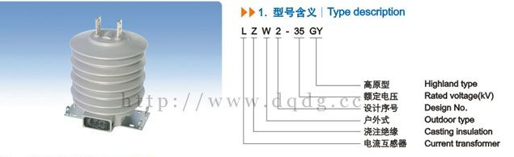

二、主要技术参数
1、额定绝缘水平：40.5/95/185 kV；
2、额定二次电流：5A，1A
3、额定一次电流、准确级组合、额定输出及动热稳定电流见表
4、局部放电水平符合GB1208《电流互感器》标准。
额定一次电流(A) | 准确级组合 | 额定二次输出(VA) |  |  |  |  |  |  | 额定短时热电流 （Ith）(kA) | 额定动稳定电流(Idyn) (kA)
额定一次电流(A) | 准确级组合 | 0.2S | 0.2 | 0.5S | 0.5 | 10P10 | 10P15 | 10P20 | 额定短时热电流 （Ith）(kA) | 额定动稳定电流(Idyn) (kA)
20 | 0.2S/10P15  0.5S/10P15  0.2/10P15  0.5/10P15  0.2/10P20  0.5/10P20  0.2/0.5/10P10  0.2/10P10/10P10  0.5/10P10/10P10  0.2/0.5/10P10/10P10 | 15 | 20 | 30 | 50 | 20 | 50 | 30 | 5.6 | 14
30、40 |  |  |  |  |  |  |  |  | 7 | 17.5
50 |  |  |  |  |  |  |  |  | 7 | 17.5
75 |  |  |  |  |  |  |  |  | 14 | 35
100
150 |  |  |  |  |  |  |  |  | 25 | 63
200
300 |  |  |  |  |  |  |  |  | 40 | 100
400
500、600 |  |  |  |  |  |  |  |  | 45 | 100
750～1250 |  | 15 | 330 | 30 | 50 | 30
 |  |  |  |  |  |  |  |  | 63 | 130
1500、2000 |  |  |  |  |  |  | 60 | 30 | 63 | 130

三、LZW2-35GY电流互感器型户外电流互感器
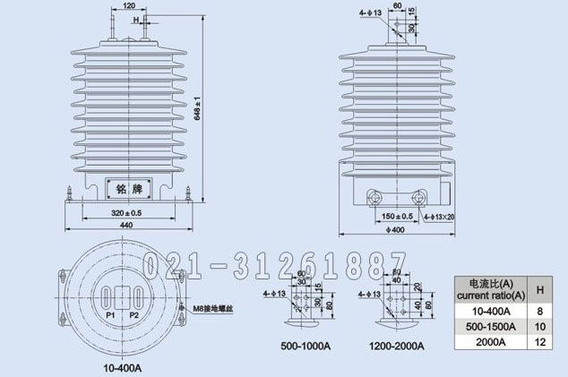
本文地址：http://www.dqdg.cc/LZW2-35GY-152.html

